**停学停教不停研 网上研修在行动**

**——初中信息技术学科组织网络集体大备课研训活动**

根据全国新冠肺炎疫情防控工作布置，结合省、市、县级有关文件通知精神，为做好当前“延期开学”这个特殊时期的研训指导工作，2020年3月5日，长海县初中信息技术学科研训教师组织全县所有学科教师进行了主题为“新学期集体大备课”的网络教研暨校本研修互助网活动，结合所有教师居家办公的实际，通过学科qq群视频会议形式展开本次活动。

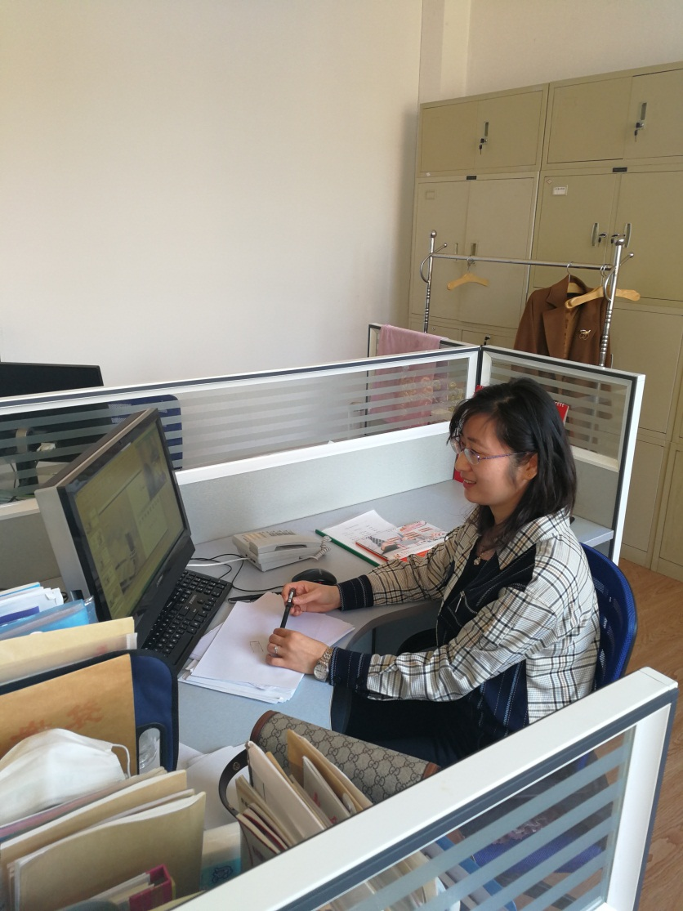研训活动开始后，研训教师首先结合当前新冠肺炎防控工作开展以来各级各类政府和相关教育机构下发的文件和通知，引导初中信息技术教师要把握形势勇于承担责任和担当，对如何做好人民教师、上好信息技术课提出明确要求。其次，结合当前中小学线上开课、各学校教学安排安排的实际，带领教师进行集体大备课，内容包括：针对“教转工作”进行找问题想办法；对七、八、九年级下册教学内容进行分析；对“延期开学”情况下提出教学建议；对各个年级第一单元的教学目标进行设计和安排；做教学经验交流和分享；向教师征集居家办公建议征集等六个方面。最后，研训教师组织所有教师就“初三中考加试复习计划”和“学生上网课的情况”两方面进行主题交流，了解学科教师复学后的教学打算和学生居家网课学习的情况，为后续的教学指导和研训活动开展奠定基础。

研训教师通过组织本次线上集中大备课教研活动，以QQ群视频的方式，不仅把各校教师从居家状态积极调动起来参加教研活动，还通过设置主题发言，引发教师积极思考和现场发言，研训活动气氛活跃，通过上交的发言材料看大家的准备非常充分，很重视本次研训活动。

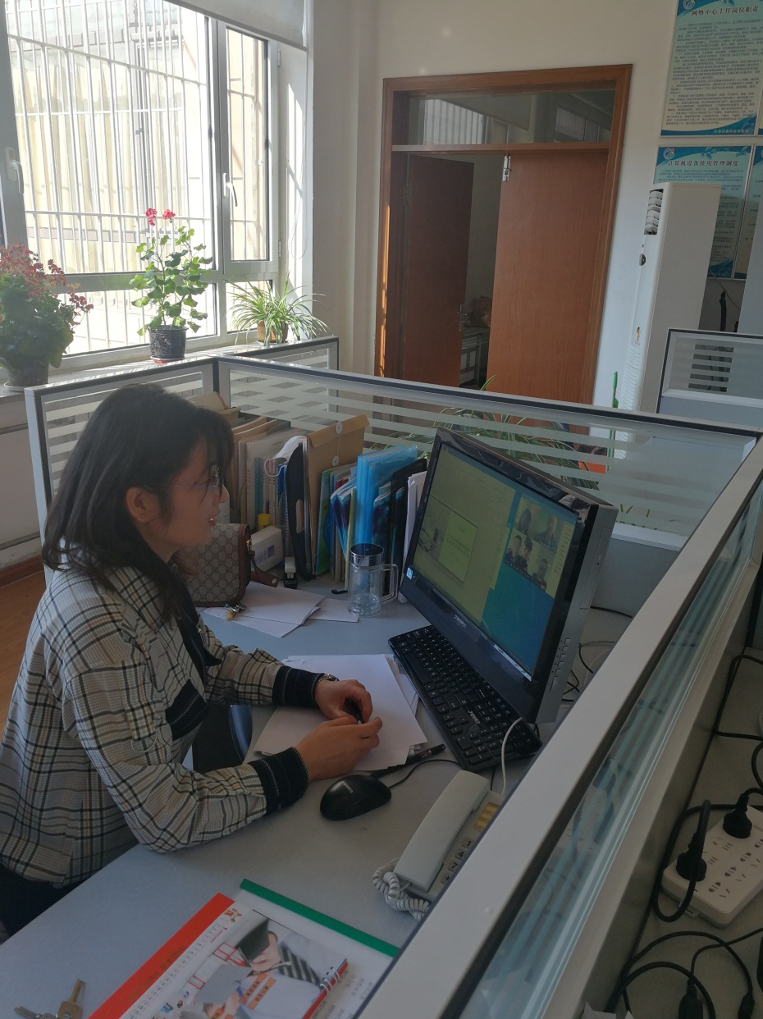通过老师们发言来看，目前反映比较突出的问题有两个方面，一是随着全市中考加试时间（4月16、17日）的临近，留给教师和学生复习的时间非常紧迫；二是因为学科的特点，网课只能听和看，不能操作（家里有电脑的学生很少）大大影响了网课的学习效果，教师和学生都很着急。如果开课时间还将继续延迟的话，怎样提高教师的辅导质量和学生的学习质量将是我们下一步不断研究的课题。